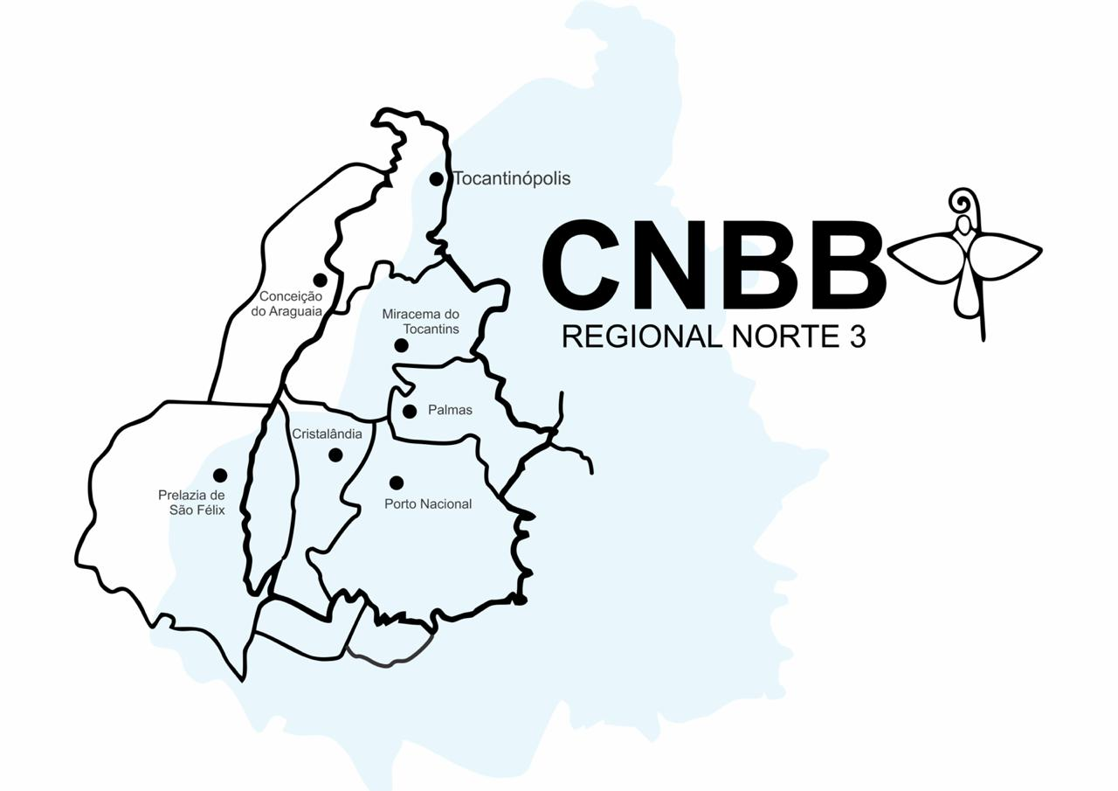

CONFERÊNCIA NACIONAL DOS BISPOS DO BRASIL
CNBB REGIONAL NORTE 3
CNPJ: 33.685.686/0022-85
End. Qd. 108 Norte, Al. 02, Lote AI-6-A, Plano Diretor Norte CEP: 77006-096 – Palmas-TO
Caixa Postal 3236, AC Via Palmas Brasil, Plano Diretor Sul, CEP: 77022971 – Palmas-TO

Prezados:
Bispos,
Presbíteros e Diáconos,
Religiosas e Religiosos,
Coordenadores de Catequese e Catequistas,
Membros das comunidades paroquiais do Regional Norte 3 que trabalham com a Catequese na Arquidiocese, Dioceses e Prelazia.

A Comissão para a Animação Bíblico-Catequética elaborou uma pesquisa para mapeamento da realidade da pastoral catequética do Regional Norte 3, no intuito de conhecer a situação atual de funcionamento da catequese e o perfil dos catequistas em atuação, neste Regional.

O objetivo é que as questões sejam respondidas por cada um dos catequistas do Regional Norte 3, para que se obtenha uma melhor visão dessa realidade, bem como a participação de pessoas que desenvolvam alguma ação pastoral catequética em cada Diocese, paróquia ou comunidade.

Diante do exposto, dirigimo-nos a todos para pedir apoio à aplicação do questionário e o retomo das respostas.

Para melhor êxito dos trabalhos de distribuição, aplicação e retorno da pesquisa, informamos que adotaremos a seguinte metodologia:
- Juntamente com esta Carta, enviaremos para cada coordenador de catequese (arquidiocesano, diocesano ou da prelazia) no Regional Norte 3 um questionário para impressão (caso seja necessária a aplicação) e um link que acessa um formulário para respostas no Google Drive, para que cada catequista responda uma vez à pesquisa, que possibilitará termos noção da realidade da catequese;
- Cada coordenador arquidiocesano, diocesano ou da prelazia, vez deve enviar para cada coordenador de paróquia e para o pároco;
- Por sua vez cada coordenador de catequese paroquial deve encaminhar para cada um dos catequistas da paróquia e pedir o feedback de quando estes responderem à pesquisa;
- Se o catequista não tiver como responder, o coordenador paroquial deverá coletar as respostas (questionário a ser impresso) e responder (no link) pelo catequista, ou ainda: levar na secretaria paroquial, ou ao pároco, para que responda (no link) pelos que não tem acesso à Internet;
- Cada coordenador paroquial deverá informar à coordenação arquidiocesana, diocesana ou da prelazia, quando todos os catequistas da sua paróquia tiverem respondido. Este informará a conclusão das respostas ao Regional Norte 3, no máximo até o dia 20 de agosto de 2021, através do e-mail: bibcatnorte3@gmail.com.

Contamos com a colaboração e empenho de todos e, sobretudo, dos senhores bispos na divulgação desta pesquisa.

Que Nossa Senhora Auxiliadora nos ajude a conhecer melhor as realidades da catequese do Regional Norte 3, para cumprirmos a bom termo a nossa missão.

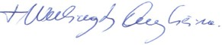
Dom Wellington de Queiroz Vieira
Bispo Diocesano de Cristalândia - TO
Referencial da Comissão Para Animação Bíblico-catequética

